天润木窗

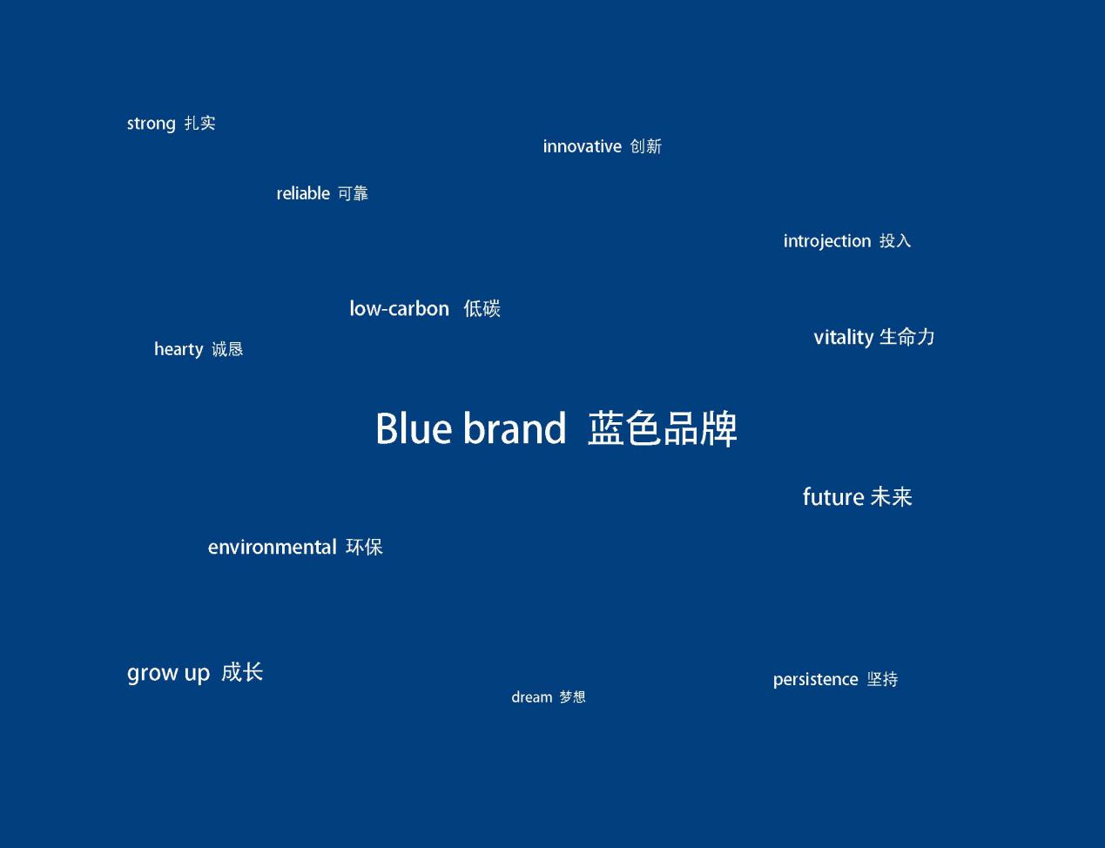

天润木业始建于2009年，公司前身黑龙江省浩森木业有限公司是集研发、生产、销售于一体的现代化高新木门及木制品生产企业，是中国家具协会会员。曾荣获“全国木门质量信誉30强企业”、“全国质量信誉AAA示范企业”、“全国木门畅销品牌”、“黑龙江省名牌”等多项殊荣。是哈尔滨“冰城老字号”企业，并通过ISO09001:2008国际质量管理体系认证。

2014年，天润木业于叶晟荣品牌策划与设计机构强强联手，通过全新的品牌形象设计，传递出具有高品质，健康舒适的家居形象，打造中国的木窗品牌。天润木业之前整体形象黑色为主，因考虑到受众人群的感受，叶晟荣品牌策划与设计机构为其结合天润物、水木生的创意为天润木叶品牌更新了整体视觉色彩。颜色取至天空与海洋的颜色之间，为其缔造蓝色品牌。

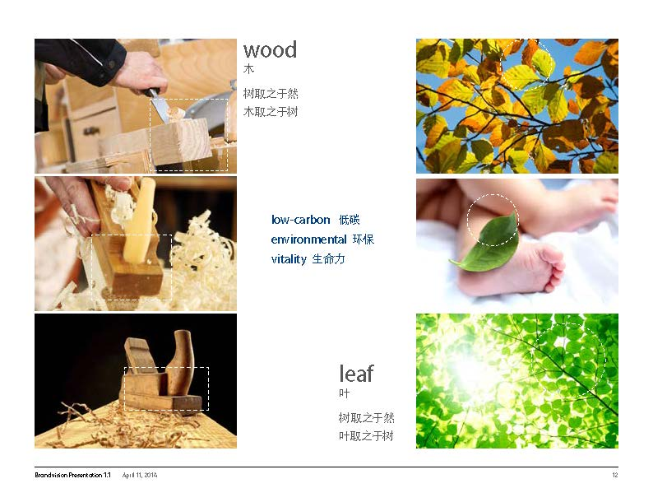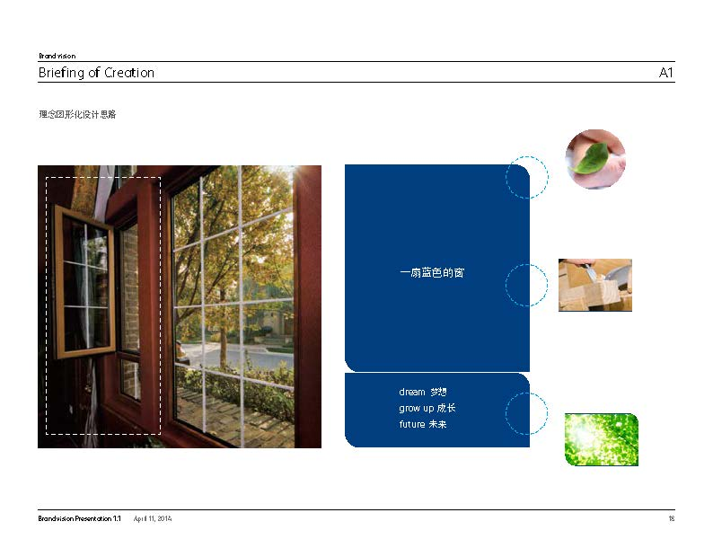

2014年为更好地体现天润木窗品味定制，彰显奢华的品牌定位，并符合其新标志的气质，叶晟荣品牌策划为其量身定制了全新的VI视觉设别系统。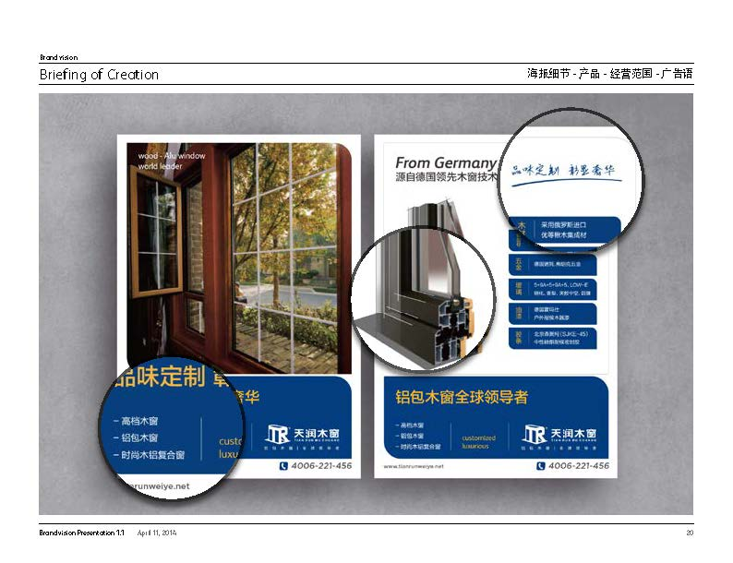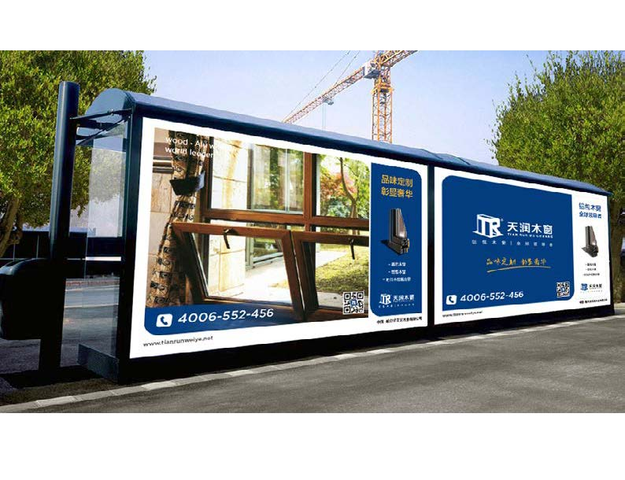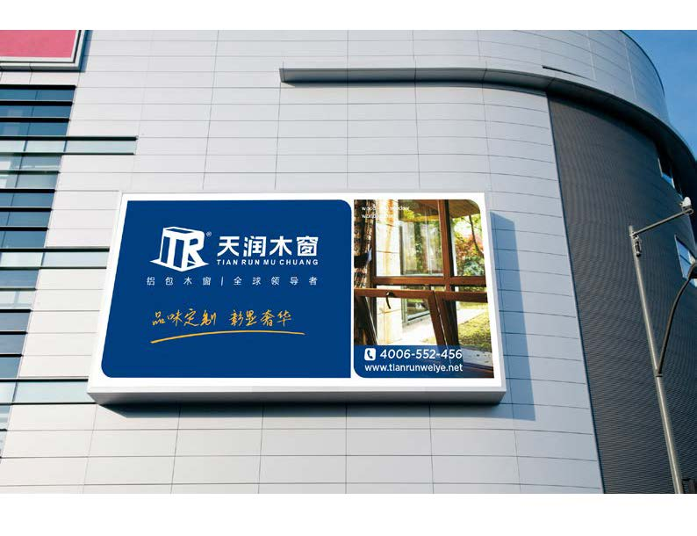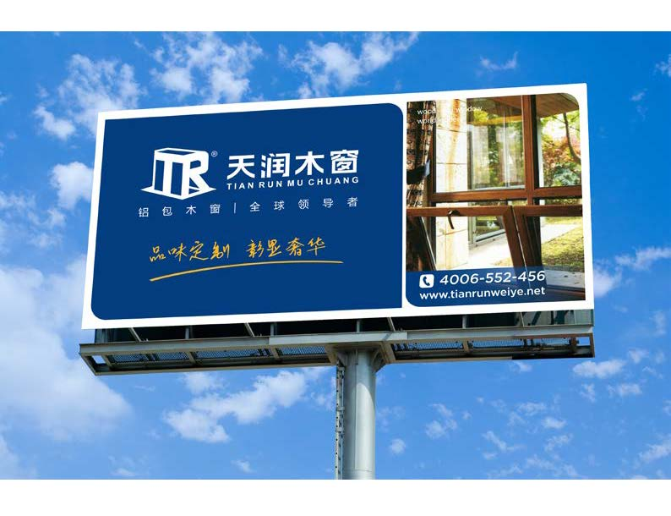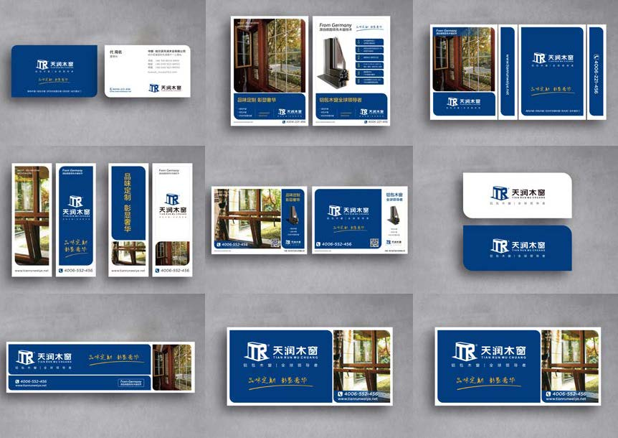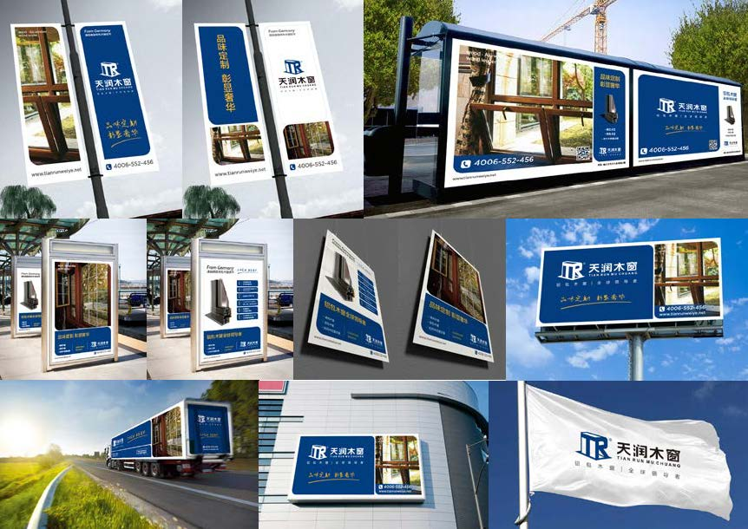

品牌顾问：叶晟荣

项目主创：王波

客户执行：杨忠奎

